Si hablamos de pintura de luz, rápido tenemos que cambiar de mentalidad. Debemos dar un giro a la manera de ver la fotografía. Esta técnica es una vuelta de tuerca más dentro de la fotografía nocturna y como tal, necesitamos saber ciertas normas para sacar el mayor rendimiento a pintar con luces en la oscuridad.
Todo es increíble, los efectos son diferentes y puedes pintar todo lo que te apetezca dentro de una escena nocturna. Disfrutarás como un niño creando formas únicas que desde su inicio llevarán tu firma siempre. Me refiero a que cuando hayas dibujado algo con luces, eso se convertirá en algo que nunca nadie podrá reproducir igual. Ni siquiera tu podrás repetir el mismo efecto, eso es algo que siempre debemos tener en cuenta si de pintura de luz estamos hablando.

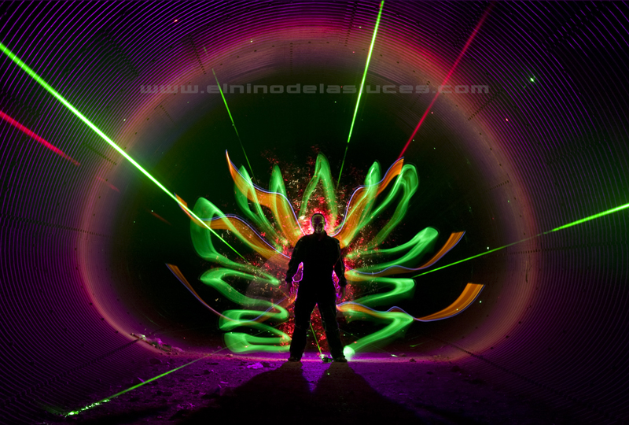
Es como dibujar en un lienzo negro y en donde tu puedes aportar mediante luces todo un paisaje de cuento maquillado a tu antojo, llegarás a poder comunicarte con las luces. Conocerás sus secretos si eres trabajador y aprecias el potencial de esta maravillosa técnica. Y por último, serás feliz haciendo fotos porque tus trabajos no serán fotografías para ti, se convertirán en obras con un valor mayor. El cariño hacia tus trabajos será enorme ya que conocerás la dificultad que conllevó realizar esa fotografía, sea la que sea.
Este mundo exige a la vez dedicación y respeto. Es complicado que en 2 meses puedas hacer buenas fotografías de pintura de luz. No hay una estadística que diga cuanto necesitas para poder llegar a controlar las luces en la oscuridad. Lo que si te puedo decir es que la pintura de luz es una técnica que requiere de mucha paciencia. Si no respetas esta norma es posible que la olvides con el tiempo y te dediques a técnicas fotográficas que no requieren de tanto tiempo de práctica para ver resultados muy pronto.
Esta regla es muy importante y si sabes lo que quieres, te pido tranquilidad a la hora de buscar buenos resultados. Las fotos interesantes llegarán, eso te lo puedo asegurar, pero no podré decirte el tiempo exacto que necesitarás para conseguirlo. Eso depende de tu voluntad e interés por buscar algo, cueste lo que cueste.
Una historia de pintura de luz
Cuando empecé a practicar esta técnica, en España era totalmente desconocida. Habían muchas, muchísimas fotos utilizando herramientas de luz, pero creo también que nadie había investigado lo suficiente y muy pocos conocían los grandes secretos de las luces en la oscuridad.
Recuerdo que nadie sentía interés por los trabajos que estaba realizando. Muchos me decían que no los llamaba la atención, a otros sencillamente no les parecía interesante.
Lo que ellos no sabían era que yo creía haber descubierto el camino para llegar a realizar trabajos de luz, al menos con un respeto en su composición. Era consciente de que quedaba mucho por hacer, sabía que tendría que realizar muchas pruebas y prácticas descubriendo cosas nuevas.
Cada foto me mostraba un detalle diferente, descubría secretos en cada trabajo y lo único que veía a lo lejos eran cosas "muy jugosas" que me hacían seguir investigando y conociendo el comportamiento de las luces en la oscuridad.
Recuerdo muy bien que llegué a pensar en dejarlo porque no veía el interés por la gente. Por otro lado mis grandes amigos me animaban a que siguiera trabajando duro y así lo hice. No me importaba mucho la poca atención de muchos, pero me conformaba con consejos y opiniones de los que veian casi lo mismo que yo. La técnica pintura de luz debía ser conocida en España como se merecía. Esa fué la primera idea que tuve. Tenía que seguir trabajando y compartiendo mis descubrimientos en mi página web. Conocimientos que se podían ver en mi web antes en los tutoriales, terminé quitando todo para hacer cursos ON LINE como este. La razones fueron muy sencillas, cuando me di cuenta ya había gente ganando dinero con mis tutoriales y de repente un día dejaron de hablarme sin razón aparente. También quise darle más reconocimiento a mi trabajo dentro de la técnica pintura de luz en ESPAÑA y valorar más todo el tiempo pasado investigando.
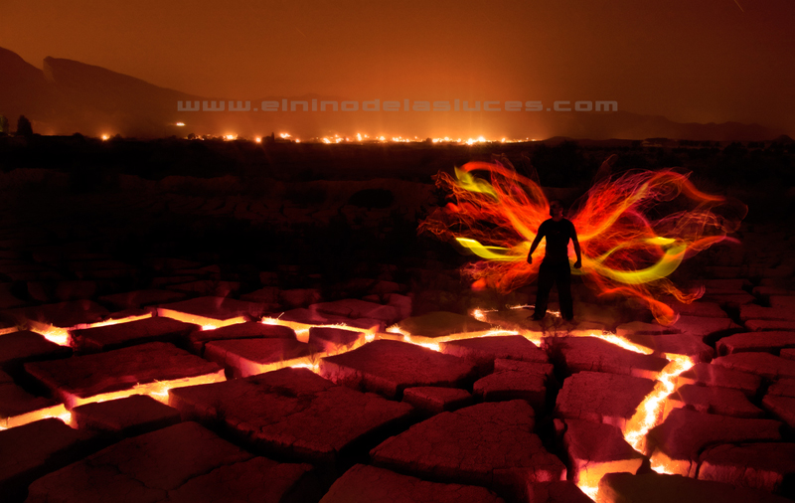
A día de hoy ya no hay tutoriales en mi web, prefiero guardarlos y compartirlos con personas que realmente valoran mi trabajo. Hoy mis cursos presenciales no están teniendo mucho éxito, el de otras personas tienen un éxito increíble, no se donde me equivoco pero seguiré compartiendo todo de esta manera más personal y con amigos de verdad.
Esta pequeña historia cuenta una cosa muy clara, no practiquéis esta técnica intentando conseguir reconocimiento, prefiero que juguéis con las luces y lleguéis a charlar con vuestras herramientas intentando siempre disfrutar con lo que estáis haciendo. SI buscas el dinero y la fama podrás ser un fotógrafo con mucho éxito dentro de la pintura de luz, pero te puedo asegurar que las luces no te respetarán y tus fotografías te lo harán saber tarde o temprano, mostrando fotografías que pecarán en simpleza y originalidad.
El buen pintor de luz necesita un camino de conocimiento previo, los resultados te acompañarán si respetas todo ese sacrificio, te lo puedo asegurar que está garantizado.
Después de esta historia que me he permitido el placer de compartir contigo te clasifico las normas capitales necesarias para ser un buen fotógrafo de pintura de luz.
Creatividad.
Esto es necesario, y te digo más es casi inevitable. Esta técnica despierta las neuronas dormidas para activarlas de verdad. Conforme vas adquiriendo conocimientos dentro de la pintura de luz, tu cerebro no para de tener ideas en cualquier sitio u observando un simple paquete de tabaco en donde se puede ver la foto de un feto. Así nació el personaje Cigoto, es un simple ejemplo para que te des cuenta de que todo llegará.
La creatividad es necesaria porque la técnica lo agradece mucho. Sobre todo es una obligación de todo pintor de luz crear cosas nuevas, ser diferente en las formas, aportar efectos exclusivos y nuevos. Todo este camino aun está por recorrer y tu tienes la oportunidad de contribuir a esta gran causa.
La idea.
Si no la tienes antes estas perdido. Necesitas un idea en tu cabeza, no intentes llegar a un lugar y que los astros te acompañen en tu suerte. Lleva a cabo una idea de tu cabeza, estúdiala en tu casa. Decide con anterioridad lo que vas a utilizar, lo que te parece interesante.
Puedes ir paseando y observando a la vez por si pasa por tu cabeza alguna idea que te haga recordar que la puedes poner en practica con luces. Aplica todo a las luces y seguro que con alguna aciertas.
Todo este rollo tan necesario es solo por una razón. Es mucho más divertido e inteligente saber lo que vas a dibujar antes de llegar a dibujarlo.
La experimentación
Cuando tengas la idea, llévala a cabo a modo de experimentación. Lo ideal sería trabajar sobre fondo negro pero en cualquier salida puedes introducir un tiempo de práctica sobre cualquier trabajo que tengas en mente. Necesitas saber como actúan las luces en la oscuridad, esto es lo más importante. Tus herramientas serán tu instrumento para crear algo, deberás conocerlas a la perfección. Recuerda que no hace falta tener un armario lleno de luces. Eso es como abrir tu armario de ropa y saber que solo utilizas el 20% de toda tu ropa. Céntrate en pocas herramientas. Si logras controlar un pequeño numero de ellas tendrás menos necesidad de comprar nuevas. El problema de la gente es que piensa que con 30 herramientas de luz, es mejor fotógrafo que el que tiene 5 en su armario. Esto es un error muy grave.
Por lo tanto lo mejor y más efectivo es tener un control absoluto sobre tus pocas herramientas. Hilo de luz, tira de leds, linternas de todo tipo, humo y tu conocimiento sobre ellas son los mejores consejos.
Dentro de estas prácticas es donde la pintura de luz esconde uno de sus grandes secretos. Buscando un dibujo de luz te cruzas con un montón de descubrimientos por el camino. Texturas, formas y miles de detalles nuevos que son como un regalo. Todo esto hará que con el tiempo conozcas el efecto de todas tus herramientas en su totalidad, y llegues a controlar tus efectos a la perfección. Sin duda, esto es una ventaja a la hora de pintar en la oscuridad, te lo puedo asegurar.
Un ejemplo es esta fotografía, Está realizada solo con dos herramientas, hilo luminoso y una simple linterna. Muestra muy claramente que lo importante es conocer todos los efectos posibles de cada una de tus herramientas.
Disfrutarás y aprenderás mucho más si sigues este gran consejo.
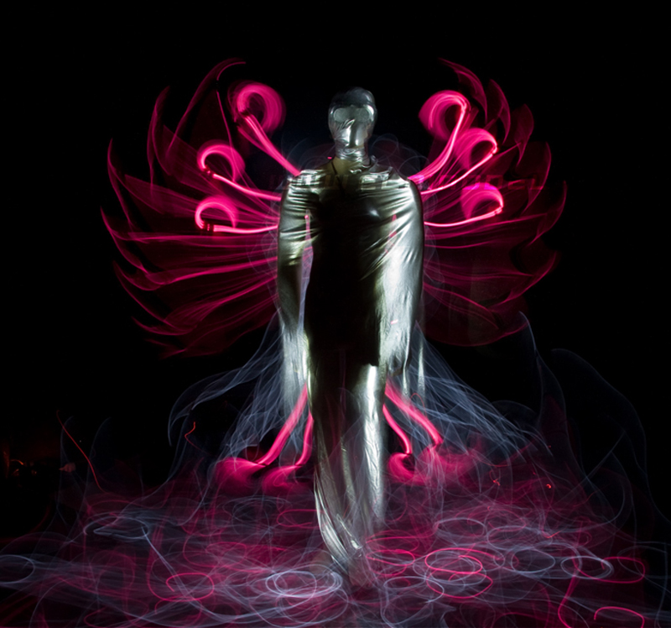

Localización.
Sin duda, es la mitad de la foto dentro de una composición.
Yo te aconsejo que siempre busques una buena localización interesante en algún rincón. No hace falta encontrar la localización del año pero sin duda es importante "para abrazar tu dibujo de luz" con armonía, sentido y coherencia.
Recuerda que tu foto será observada muy detenidamente, y necesitarás además de un dibujo de luz bien realizado, una buen lugar para acompañar perfectamente lo que hemos dibujado. Mis localizaciones favoritas son aquellas que transmiten algo, sea poco o mucho siempre intento mostrar un dibujo en un lugar más real para introducir mis ideas a un mundo de fotografía artesano como es la pintura de luz.

HERRAMIENTAS Y EFECTOS
Os voy a destripar todas las herramientas que yo conozco y sus posibles efectos. Podéis tenerlo en cuenta, podéis copiarlo para practicar, podéis hacer lo que queráis, pero quiero que tengáis una cosa muy clara. Que nadie os diga que herramientas utilizar en la pintura de luz, sois vosotros quienes tenéis la oportunidad de crear vuestras herramientas a vuestro antojo. Tenéis la posibilidad de crear nuevos efectos con luces, sean las que sean. La técnica de pintura de luz tiene estas cosas tan agradecidas, aquí mandáis vosotros y en vuestras fotos podréis disfrutar creando como os de la gana. Esto también es muy importante dentro de esta técnica.
CÁTODO.
El cátodo es posiblemente la herramienta más conocida en esta técnica, es totalmente injusto que algo que desprende luz continua y en un tubo sea la mejor valorada porque sin duda no se lo merece. Lo digo porque considero que hay otras cualidades en otras herramientas que hacen que el cátodo se quede muy atrasado en cuento a versatilidad y efectividad. Es una herramienta de lo más delicada, se rompe con una facilidad asombrosa. Ocupa mucho espacio y al final no sabes ni donde meterlo. Pero por otro lado es una herramienta muy poco práctica a la hora de conseguir un resultado con ella. Es muy limitada y solo acepta dibujos sencillos. Pasar por delante del encuadre con un cátodo es divertido pero termina cerrando posibilidades a la hora de crear. En España no existe ningún especialista en este herramienta, a lo mejor es la hora de que investiguéis sobre el cátodo de luz fría.
Se pueden hacer formas acompañando todo el encuadre pero se hace bastante difícil de dibujar algo que quede bien y sea agradecido al ojo humano. Lo más importante es intentar ser simétrico y respetuoso con las medidas entre las trazas que dibujemos.
El orden siempre es necesario con esta herramienta, no vale encender y apagar solamente, necesitamos pensar bien un dibujo serio y correcto.
Para poder entender el comportamiento de un cátodo nos tenemos que imaginar que tenemos un lapiz de brocha gorda en un lienzo negro.
Esto es un cátodo y sus posibles aplicaciones. Lo mejor de todo es que compres un cátodo Blanco y la conexión es así.
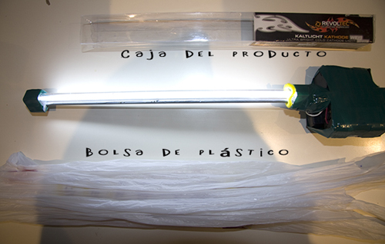
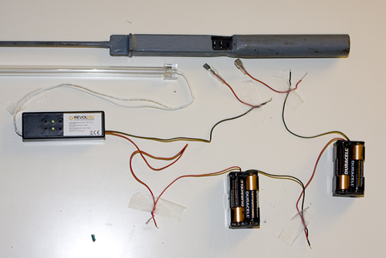
Puedes utilizar celofán y como alternativa puedes ponerle una bolsa de plástico para ver la diferencia en la textura.
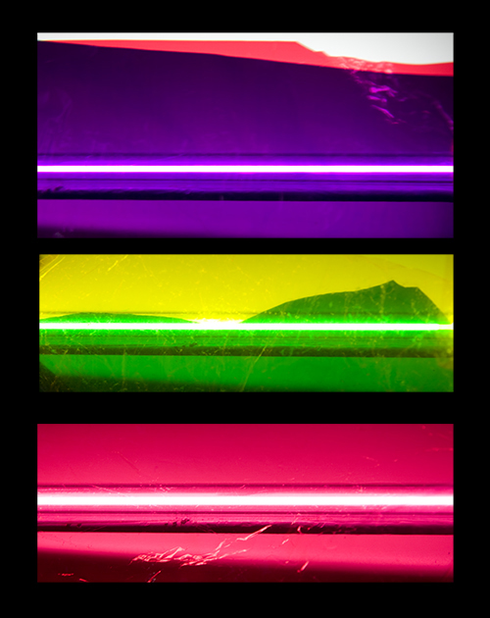
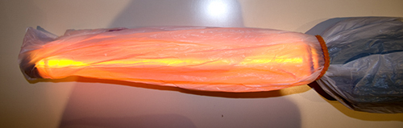

Jugando con cátodo rojo en las alas y rellenando con verde en el suelo y aprovechando los reflejos en el agua que pasaba.
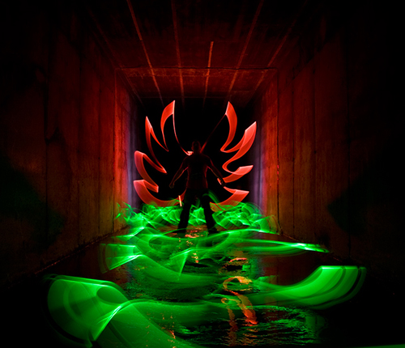
En la misma localización y en donde se ve otra aplicación. También podemos hacer dibujos más cortantes, en la anterior utilicé dibujos más suaves y redondeados, en esta fotografía todo dura menos pero dibujado con orden.
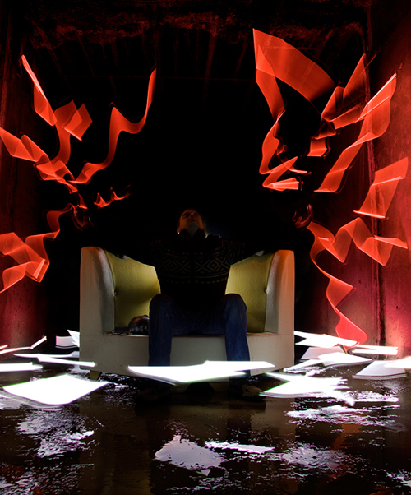
También podéis utilizar el arco que dibujan vuestros brazos para hacer dibujos duplicados como se puede ver en el ejercicio superior de rojo.
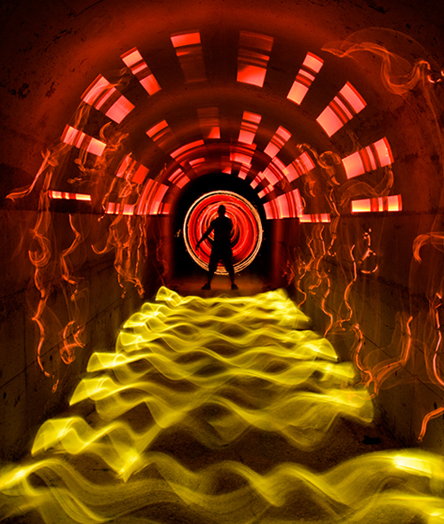
Otro ejemplo de aprovechar el ángulo que dibujan vuestros brazos. Repeticiones con la diferencia de hacer pequeñas paradas para marcar con lineas diferentes las trazas. Un detalle,fijaos que todos los ejercicios son con paradas diferentes. Este detalle es muy importante si quieres sacarle más partido al cátodo. Todo esto le da más armonía a la escena, aporta simetría. Detalles a tener en cuenta siempre.
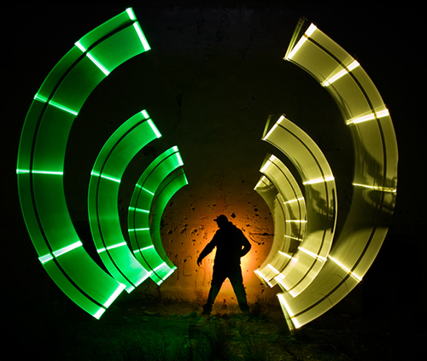
Y si utilizamos el cátodo dibujando una espiral. Podéis hacer la prueba. Busca una pared, marca un punto en el suelo. Dispara tu fotografía e inicia un recorrido en linea recta hacia la cámara dibujando con el cátodo una circunferencia siempre. Obtendrás un resultado parecido.
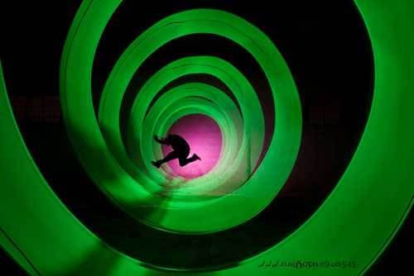
Y si al cátodo le ponemos una bengala y además a la vez que realizamos el movimiento hacia la cámara vamos moviendo la muñeca de un lado para otro. Obtendremos estas texturas llenas de vida y dinamismo. EL cátodo es interesante si sabemos como sacarle el partido. Por eso siempre insisto tanto en el conocimiento de cada herramienta, eso es esencial si queremos conocer todos sus comportamientos en la oscuridad.
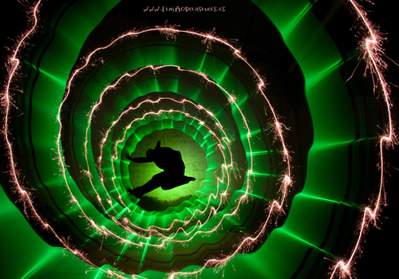
Simetría es una palabra que siempre tiene que ir ligada al cátodo. En esta foto utilizando un cátodo rojo con una bolsa podemos observar la importancia de las distancias y el orden.
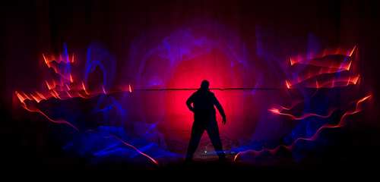
Otra aplicación con el cátodo, y utilizando una bengala tricolor como complemento. Se dibuja una fuente redonda de luz girando todo el cátodo con la mano en un movimiento circular.
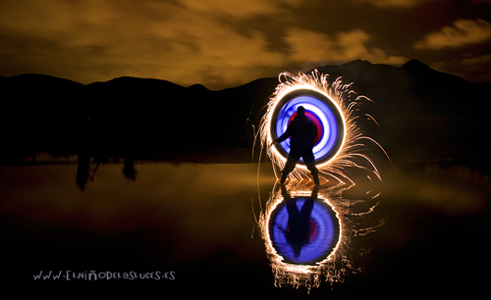
PIROTECNIA.
La bengala es otro instrumento muy práctico para jugar en el Light Paintng, podemos conseguir infinitas texturas según la bengala que estemos utilizando. Cada herramienta actúa diferente y seguidamente vamos a ver algunos ejemplos y consejos. Es un efecto muy espectacular pero no va a ser fácil controlar la exposición del fuego.
Para mi la mejor es la bengala tricolor. Seguro y con unos efectos muy interesantes,
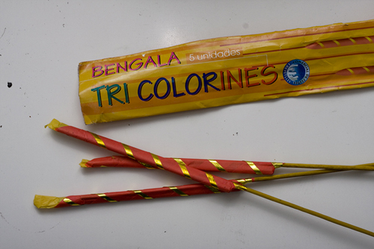
También se pueden utilizar y van muy bien a la hora de rellenar huecos, por ejemplo en estas grietas dando un escenario mucho más de pintura de luz, con el humo y esas iluminaciones tan agresivas. Cuidado con dejar que nuestra cámara vea el fuego directamente porque desprende mucha luz y revienta nuestras fotografías con mucha facilidad. Por eso este ejemplo es tan interesante, aprovechas el terreno para rellenar con fuego es una buena idea.
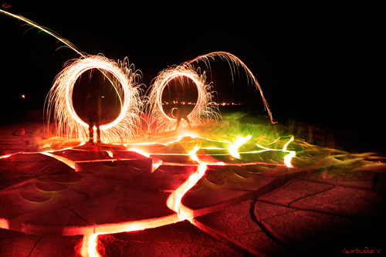
Realizar una esfera con esta pirotecnia también es complicado, el fuego no perdona y debe ser todo el movimiento perfecto. Este es el efecto.
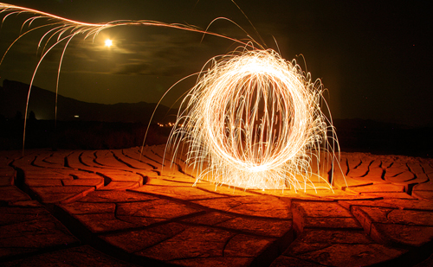
CRACKER
Una pirotecnia muy peligrosa, desprende muchísimo fuego en muy poco tiempo y conseguir un buen resultado en exposición de luces se hace de lo más complicado. DIgamos que es una pirotecnia no apta para personas impacientes y perfecta para investigadores de verdad.
Esta es la pirotecnia y su herramienta.
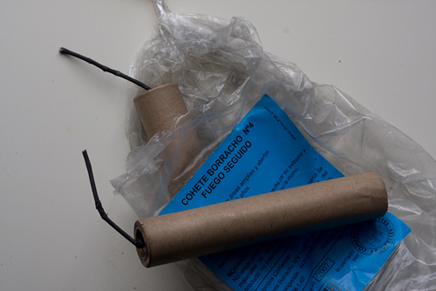
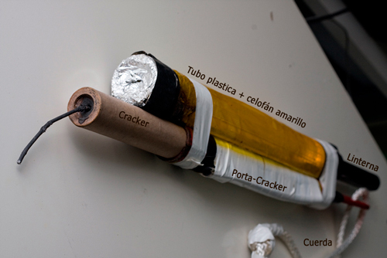
EL porta cracker lleva un tubo de plástico con una linterna ( tipo cátodo ) para rellenar el hueco que queda entre la herramienta y mi mano. Aquí podéis ver unos ejemplos.
Tubo amarillo apagado y dibujando una silueta en el centro con flash.
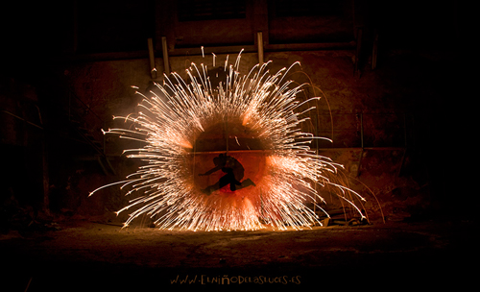
Con tubo amarillo encendido y dando un poco más de relleno en la zona central.
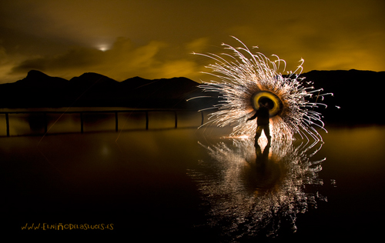
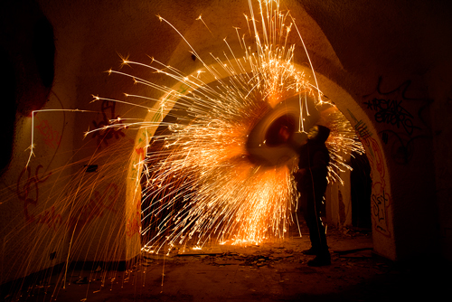
Una herramienta de lo más compleja pero también aporta texturas diferentes, el valiente que la utilice llegará a ser un gran pintor de la noche si consigue controlarla.
LANZA BOLAS
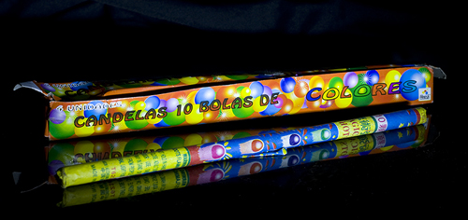
El efecto es de lo más impactante. Dispara una bola de fuego cada dos segundos. Esta parada entre disparo y disparo te permite hacer pequeños juegos con la pirotecnia, cambiando la dirección del lanza bolas en esas paradas obtendrás este resultado.
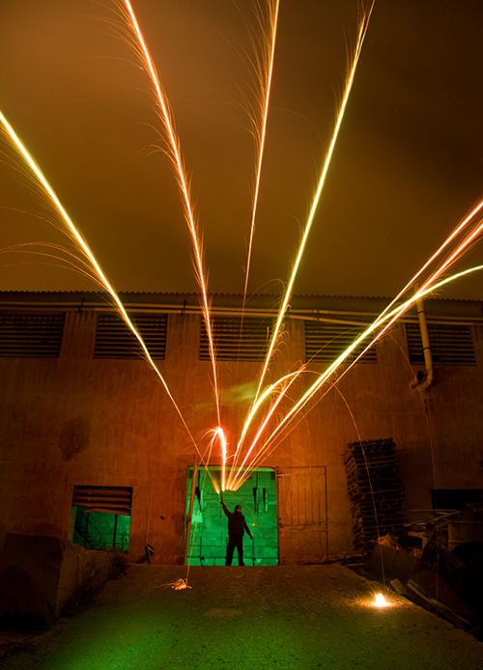
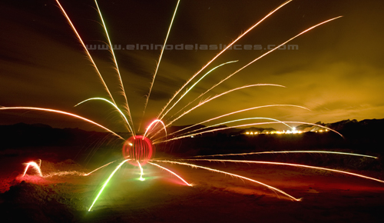
También hay otro lanza bolas más potente que despide 30 bolas. Esta pirotecnia es muy recomendable para grandes extensiones de terreno. La magnitud de edificios se pueden apreciar combinando la silueta para observar tamaños importantes en la escena.
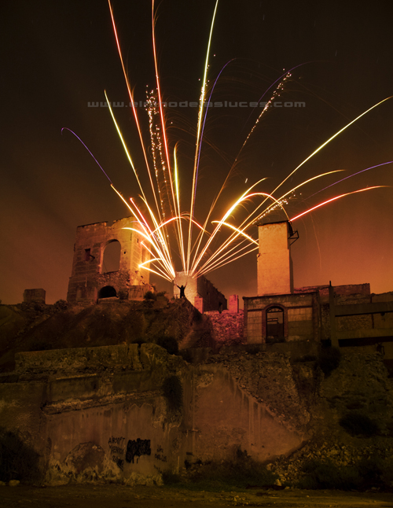
LANA DE ACERO.
Yo personalmente he empezado a aburrirme de esta herramienta. Cierto que es una pasada utilizarla, también es verdad que el solo hecho de prender la lana se convierte en una experiencia muy divertida.
La gran realidad es que como herramienta de luz la podríamos comparar con la coca cola, muy famosa si, pero nada buena bajo mi punto de vista. Te limita siempre, no tiene muchas formas de uso, te quemas con facilidad y además de todo eso es muy peligrosa porque desprende unas chispas de acero quemado que tardan en apagar y pueden llegar a quemar algo con facilidad.
Estos pocos efectos son los que he logrado conseguir con esta herramienta.
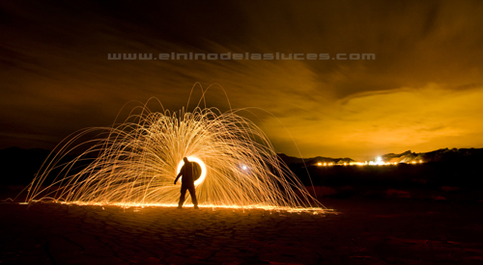

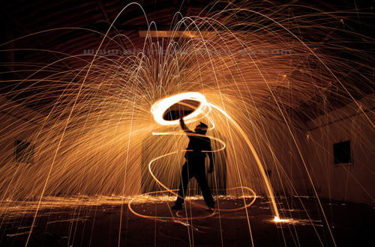
Cuando la encendáis debéis dar vueltas para que se prenda y la suma de las chispas ardiendo produce este efecto.

BOMBILLA RGB.
Para mi es la herramienta más práctica dentro de esta técnica. Es cómoda de transportar, yo la llevo siempre en una riñonera en la cintura sosteniendo las pilas, el cable sale de la riñonera y con el manipulas la linterna a tu gusto.
La fabricación no es complicada pero si hay que investigar un poco para montarla, lo mejor es preguntar a algún especialista para fabricar una, eso fue lo que yo hice.
La puedes utilizar para muchas cosas pero sobre todo es muy interesante porque puedes reproducir todos los colores RGB y todas sus combinaciones. Esto es muy divertido y te facilita poder componer también a base de colores. Yo al principio los utilizaba todos en una misma foto, esto puede llegar a ser un error si abusas mucho de la linterna RGB en tus fotografías. Lo mejor es ser también muy sutil incluso a la hora de combinar con colores, es un aspecto muy importante dentro de la pintura de luz.
Esta linterna tiene una ventaja, puedes incluso bajar la potencia de luz a la linterna, esto es muy agradecido a la hora de hacer esferas por ejemplo. El efecto es muy diferente según la potencia que utilicemos en nuestra bombilla RGB.
Os muestro algunas fotos de mi herramienta.
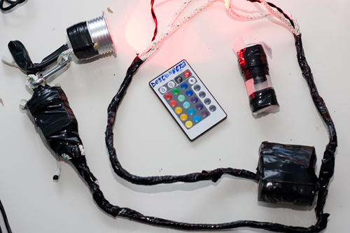
Este es el difusor que utilizo para las esferas. El velcro es un buen producto para poder quitar el difusor con facilidad y en una misma toma sin problemas.
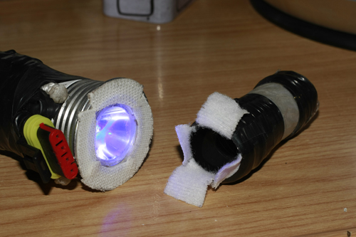
Este es el receptor, yo lo tengo en el centro del cable pero las bombillas actuales ya lo llevan incorporado en la bombilla y por lo visto funciona bastante bien.
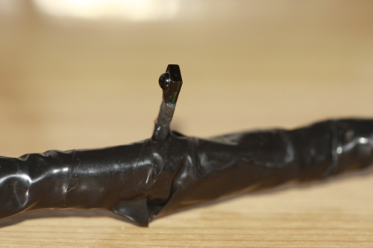
Aquí os muestro algunos ejemplos de su efecto y algunos trucos.
Gracias a la gran diversidad en colores de la linterna RGB, podemos crear formas de colores diferentes y en lugares amplios. En esta fotografía una playa fue el lugar perfecto para sacarle todo el partido a la bombilla RGB.
En este ejercicio solo había que tener en cuenta el tapar con el cuerpo los cambios de color de la linterna, de espaldas a la cámara cambiaba de color para dibujar las esferas.
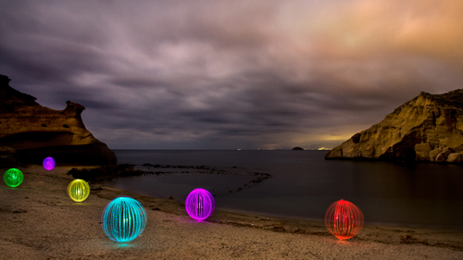
En estas esferas la potencia de la bombilla RGB era la mínima, de esta manera la fotografía muestra los pasos de potencia de la linterna dejando una forma de puntos muy agradable. Otro detalle que me gusta mucho es el efecto de contaminación que deja en las paredes y suelo al pasar la bombilla. Se puede incluso observar los puntos de color azul.
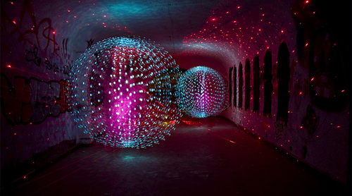
Aquí la diferencia de potencia de la linterna, en este caso subi mucho más la potencia quedando unas trazas limpias y continuas. Los detalles de las paredes y suelo están realizados también con la bombilla RGB y sin quitar el difusor de las esferas. Ya lo conocéis, el efecto 3d que dibuja es muy interesante.
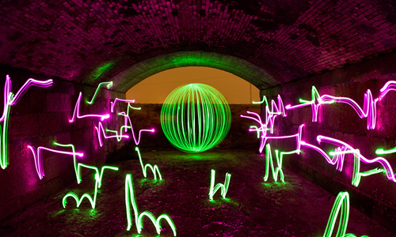
Yo también utilizo la bombilla como tira de leds. Le he acoplado a la bombilla el conector de la tira y puedo utilizarla como bombilla y para dibujar con la tira de leds.
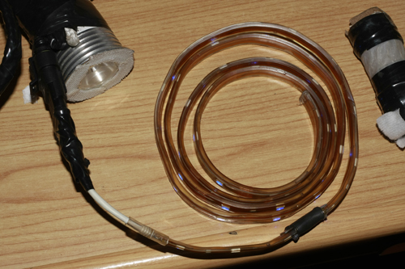
Yo utilizo poco esta herramienta aunque las setas alucinógenas están realizadas con la tira. Me gusta mucho el efecto de movimiento que desprende esta herramienta, aunque también es difícil acertar con lo que tienes en mente y que en tu foto llegues a ver lo mismo.
Aquí os muestro algunos ejemplos utilizando la tira de leds combinada con diferentes herramientas.
Tira de led para esa forma del centro. Pocas vueltas con muy poca potencia para que se vean con muy poca luz y resalten más los colores. Para cambiar de color lo de siempre, escondemos la tira detrás de nuestro cuerpo y en esa posición cambiamos al color elegido.
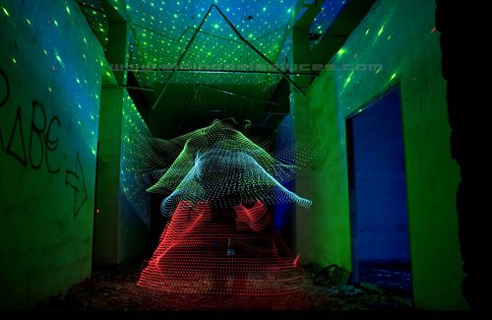
En esta fotografía utilicé hilo luminoso blanco para la parte inferior. en esta ocasión dibuje con la tira dando muchas vueltas. Este ejercicio es complicado porque debemos experimentar mucho apra que la parte superior se muestre en nuestra cámara como deseamos. El efecto es diferente.
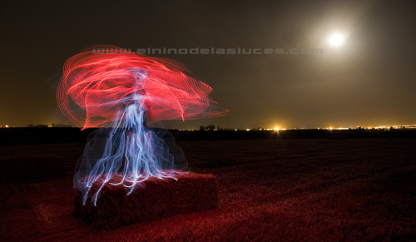
En esta fotografía apagaba y encendía para dar mas anchura ala forma de luz. Calculo que habrá 3 metros de anchura en toda la forma de luz. Para hacer eso debemos hacer movimientos laterales encendiendo solo la tira cuando esta se este desplazando por la parte más externa de la alucinógena. Realizando ese ejercicio conseguiremos este efecto, la alucinógena parece mucho más ancha.
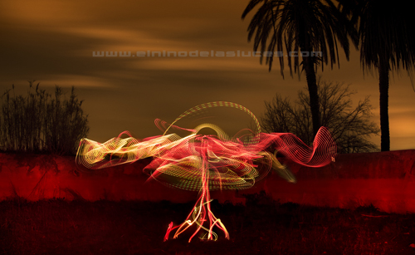
Como ya hemos comentado, el gran característica de la bombilla es la posibilidad de poder utilizar todo tipo de colores. En esta fotografía utilizando la peluca brillo como herramienta iluminamos con la bombilla con dos colores diferentes. El efecto de contaminación es las paredes vuelve a aparecer. Hay que tener cuidado en tapar con el cuerpo o como en este caso detrás del pilar para NO mostrar el foco de luz directamente hacia la cámara. Se puede ver un fallo por la izquierda del pilar.
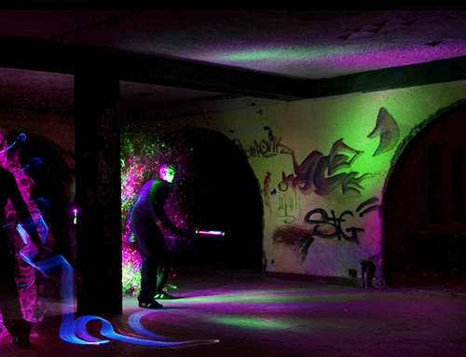
PELUCA BRILLO
Esta gran herramienta es muy especial porque su fabricación te puede llegar a ocupar 4 minutos y los resultados son impresionantes.
Un alambre, papel reflectante y cinta aislante.
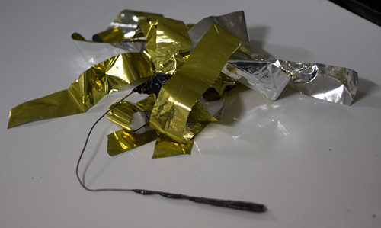
Siempre tapándonos con algo que tape la fuente de luz, utilizamos cualquier luz para iluminar la peluca a la vez que la movemos sujetando de un extremo del alambre, de esta manera podremos mantener la linterna oculta mientras paseamos por donde decidamos para dibujar el efecto brillo que desprende la peluca.
Con una simple combinación de colores y utilizando la peluca brillo con un color fucsia conseguimos destacar sobre todo esa textura. Me repito para nombrar de nuevo el efecto contaminación que deja en las paredes la utilización de la peluca, una maravilla para mi gusto.
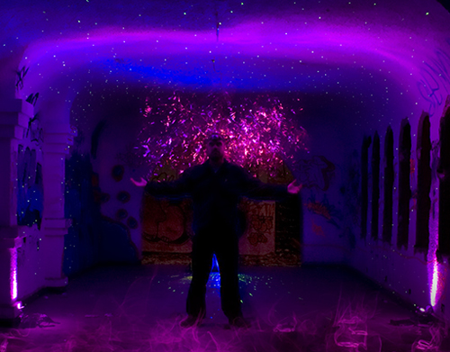
Sin duda resalta y hace destacar los demás efectos que acompañan a la peluca brillo en esta fotografía.
Muy interesante en esta fotografía la combinación de colores.
Las trazas verdes están realizadas con el cátodo verde pero dentro de una bolsa para difuminar (se puede ver en el suelo).
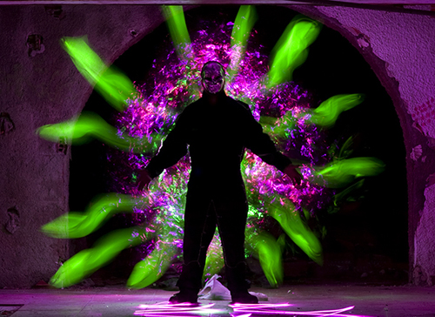
LÁSER
Esto es lo necesario para poder dar funcionamiento a un láser en exterior, necesitamos una batería de moto y un convertidor.
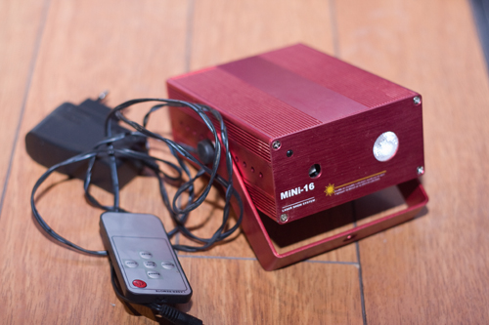
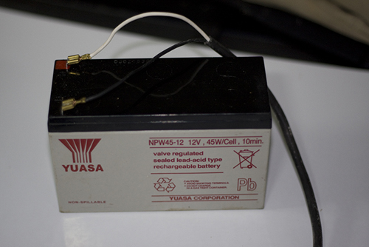
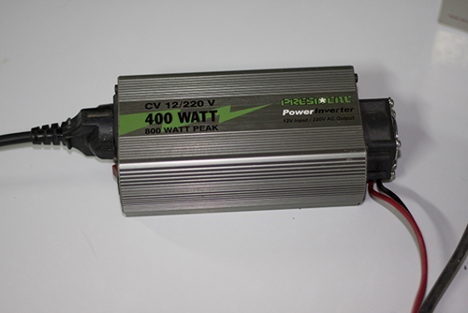
Si estamos dispuestos a cargar con todo eso podremos utilizar el laser en todos los lugares que nos parezcan interesantes.
Yo he descubierto después de practicar mucho con el láser que lo mejor en utilizarlo dentro de túneles porque las paredes están muy cercanas.
Aquí tenéis todos los posibles efectos del láser.
Si encendemos el láser un instante dejaremos esos puntos rojos en las paredes. Utilizando solo color rojo. El personaje está caracterizado con cátodo.
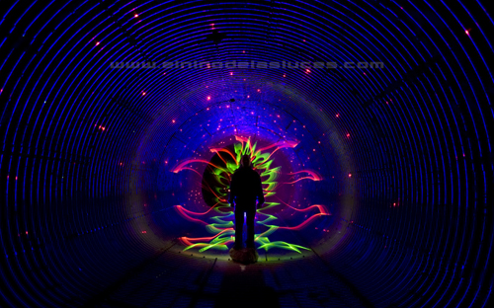
También podemos combinar color rojo y verde y acompañado de un poco de humo para marcar las trazas rectas del láser. Siempre tapando el láser con el cuerpo del modelo para que solo se vean trazas y no la fuente de luz del láser.
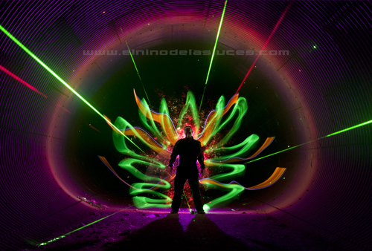
Si dejamos las trazas verdes en movimiento durante poco tiempo el efecto es este. Esto es necesario hacerlo en un túnel pequeño para que las paredes queden cerca unas de otras y el efecto sea más espectacular. Hilo luminoso y spray RGB detrás del modelo.
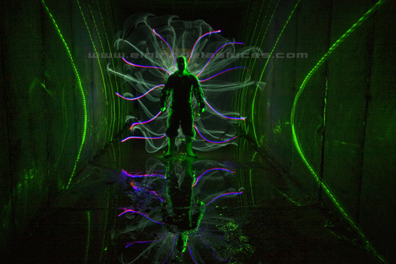
Y aquí el mismo efecto pero combinando con el color rojo.
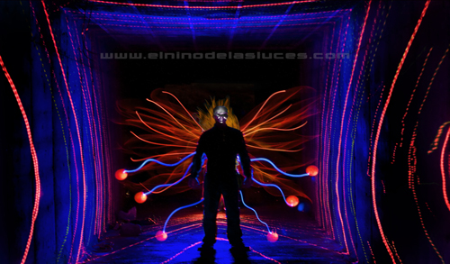
En esta fotografía he utilizado el SPRAY RGB y el hilo luminoso detrás del personaje.
Con el spray he realizado esas trazas azules y acompañadas de unos puntos rojos también pintados con el spray en rojo y dentro de una pelota de plástico hueca.
SPRAY RGB.
Esta es una gran herramienta. Fabricada con leds de la marca REVOLTEC, tenemos la posibilidad de pintar todo tipo de trazas de colores y cuando conozcamos más a fondo el spray podemos jugar creando texturas diferentes.
El spray es de fácil fabricación y aquí tenéis algunas fotos que lo explica. Yo sin duda me fabricaría uno porque ya solo la sensación de tener un spray de pintura en la mano hace que lo podamos utilizar con más facilidad.

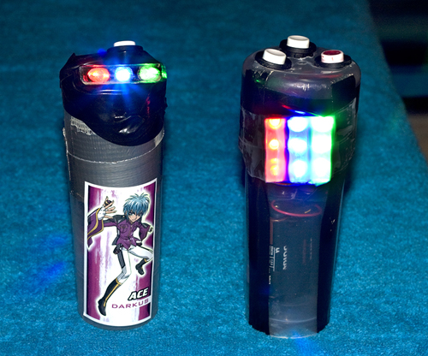
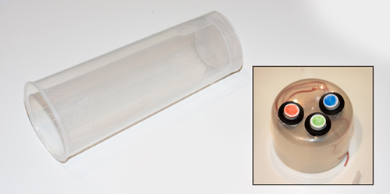
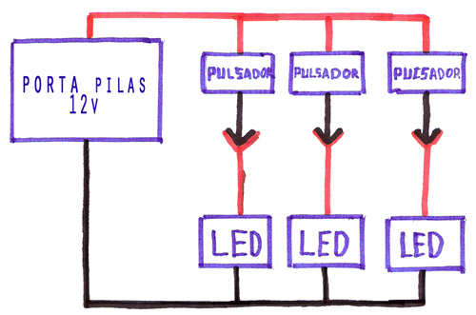

Como os comenté arriba las posibilidades son muchas, sobre todo nos ayuda a combinar colores y realizar trazas que acompañan muy bien a efectos de luz.
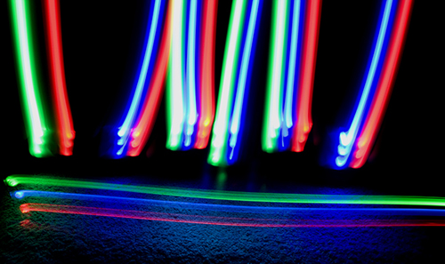
Podemos rellenar formas de luz con el spray. Trazas verdes con el spray acompañan a las texturas del hilo luminoso.
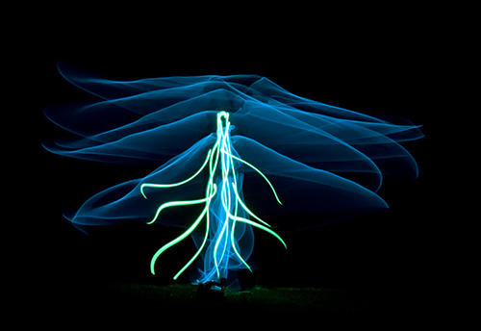
También podemos hacer que las trazas acaben en punta. Para que se vea mejor el efecto empezamos encendiendo y mostrando el spray a la cámara de frente, para acabar la traza solo tenemos que volver el spray para nosotros y así terminará desapareciendo a la vista de la cámara, el efecto será que la punta no acabará ancha sino en fina.
Si queremos pintar dibujos concretos en las paredes o en el aire solo tenemos que mostrar las luces a la cámara a la hora que dibujamos lo que sea. En este ejemplo la pared me facilitó el dibujo pudiendo repetir para conseguir esa simetría que tanto os comento en las fotos de pintura de luz.
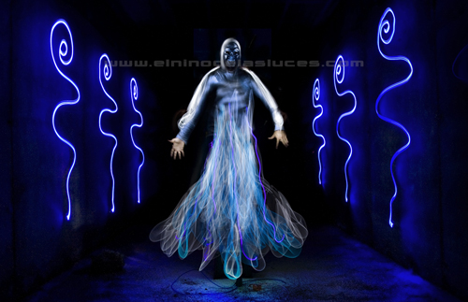
La parte inferior del personaje está realizada con hilo luminoso blanco y azul.
HILO LUMINOSO:
Por supuesto no puede faltar el hilo luminoso como herramienta de pintura de luz por excelencia. Se venden en dos grosores diferentes, 2.3mm y 5mm. El grosor de 5 mm es más práctico. Dentro de la web del NIÑO DE LAS LUCES podéis encontrar la marca LOOPY LIGHTS, venden hilos de luz de todos los grosores y tamaños, podéis elegir el que más os interese.
Aquí se abre otro mundo lleno de posibilidades, pero es importante destacar que el hilo luminoso os podrá ayudar en cualquier escena en la que no tengáis muy claro que hacer. Pensad mucho en sus enormes posibilidades y experimentar hasta que encontréis el efecto que más os guste, a partir de aquí todo es cuestión de creatividad.
Esta fotografía también muestra el truco que yo utilizo para proteger la conexión entre el hilo y el cable del portapilas. Lo mejor es asegurar esa unión al mismo portapilas, de esa manera esa zona no sufre. Esto es muy importante si no queréis que los hilos os duren un suspiro ya que son muy frágiles.
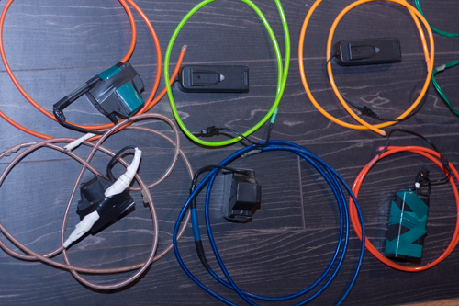
Podemos utilizar el hilo sobre nosotros, creando siluetas que uno mismo se puede pintar. Cogiendo el hilo por un extremo y dejando caer al suelo.
La clave está en ser consciente de lo que estamos pintando en ese momento, con el hilo en la mano derecha nos centramos en la parte izquierda para pintar, cuando acabemos la mitad del cuerpo, nos cambiamos de mano el hilo y volvemos a centrarnos en la parte contraria para pintarla de una manera correcta.
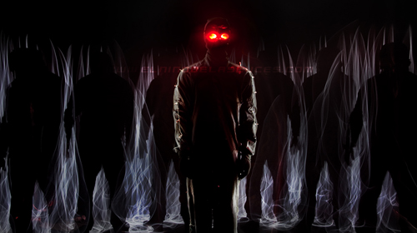
Casi todo el mundo ya ha practicado las alas de luz con hilo luminoso. Es un excelente ejercicio para conocer como actúa en la oscuridad.
Yo cojo el hilo por los dos extremos y lo saco del modelo entero dibujando en curvas con un ritmo tranquilo. Al llegar a la distancia elegida, volvemos de nuevo para la espalda con el mismo movimiento. Yo lo hago así, esto no quiere decir que se tenga que hacer así siempre. No olvidéis nunca que las normas dentro de esta técnica las ponéis vosotros.
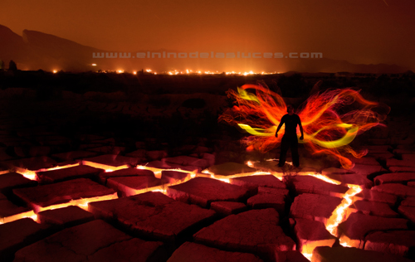
En esta fotografía las alas con hilo luminoso están acompañadas de un cátodo rojo y otro amarillo. En el suelo y dentro de las grietas utilicé una bengala infantil.
Otro detalle, no solo tenemos que hacer seres con alas con el hilo luminoso. También podemos adaptar la herramienta a otros personajes como las alucinógenas.
Giramos el hilo como un efecto paraguas sobre nuestra cabeza para mantener siempre un centro. También podemos agacharnos a la vez para realizar trazas en diferentes alturas.
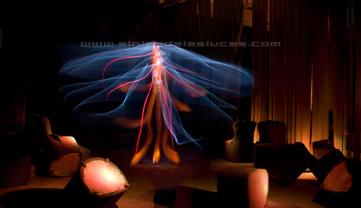
Las trazas son cátodo naranja con bolsa para difuminar y maquillando todo con el spray RGB en rojo.
Como ya sabéis para rellenar solo tenemos que utilizar el hilo con un movimiento loco de la muñeca y sin hacer paradas muy agresivas para mantener un orden en las texturas.
Para conseguir una traza diferente en las paredes, hacemos esas paradas más pronunciadas, nos quedamos un segundo o dos sin movernos para que el hilo se quede dibujado y resalte sobre el resto.
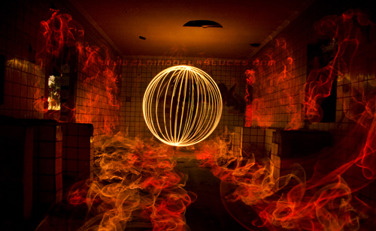
Esto es un ejemplo de otra aplicación diferente con el hilo de luz. Solo os intento abrir la mente y que observéis el potencial del hilo luminoso. Lo mejor está por descubrir amigos, vosotros tenéis la última palabra.
Las placas acompañan al hilo luminoso en estos seres. Os podéis imaginar lo que se puede sentir después de utilizar una herramienta como el hilo de luz y obtener resultados así. Yo casi los veo como si estuviesen vivos y todo esto es gracias a la pintura de luz y sus enormes virtudes.
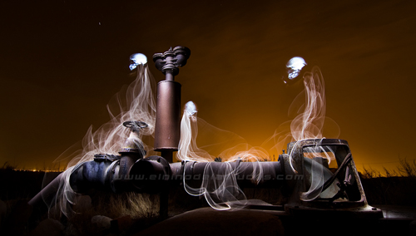
También podemos utilizar el hilo en diferentes ángulos para crear por ejemplo un efecto de alas diferentes.
EL ejercicio con el hilo para esta fotografia se puede adivinar fácilmente. Las antenas del modelo están realizadas con hilo luminoso rosa manteniendo una parte del hilo estática y el extremo en movimiento.
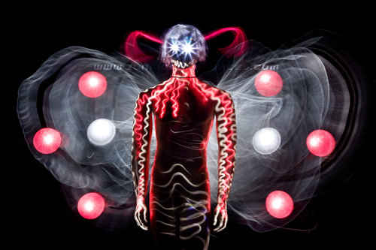
Y aquí un ejemplo de las diversas texturas que podemos conseguir con el hilo luminoso. Un ejercicio que muestra que si controlamos cualquier herramienta podremos dibujar lo que nos apetezca si nos lo proponemos.
Yo tengo en casa un maniquí y es perfecto para realizar composiciones más complejas. Ahora podéis entender un poco más a que me refiero cuando os hablo de la importancia que tiene realizar tus prácticas en casa antes de salir a la calle a trabajar cualquier tipo de fotografía de pintura de luz.
En esta fotografía hay cinco ejercicios con hilo de luz diferentes. Todos son perfectamente reconocibles. Esto es posible porque el control del hilo es máximo y nos permite poder dibujar trazas de luz unas encima de otras para hacer más compleja la composición
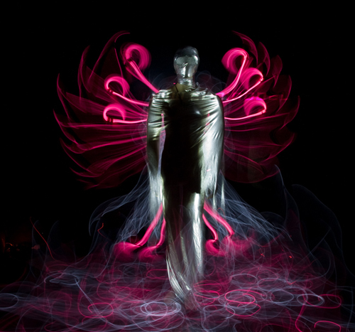

En el suelo se puede apreciar los dos hilos en formas circulares dibujando todo de una manera rápida y sin hacer grandes paradas. Todas combinadas y diferentes en el tiempo para crear formas más visibles que otras.
En la parte inferior del modelo dos hilos, blanco y fucsia. En este ejercicio el hilo blanco se muestra a la cámara muy poco tiempo a diferencia del fucsia en el que he utilizado el efecto de estático y de movimiento a la vez.
En la parte superior de nuevo el efecto estático y movimiento con el color fucsia. Esta zona se muestra más a la cámara por lo que el efecto resalta más sobre el efecto de alas de hilo en el fondo. Este efecto se hace cogiendo el hilo de sus extremos y llevando una posición concreta hacia el exterior, parando de golpe para marcar las puntas del hilo y recogiendo rápidamente hacia la espalda.
Para realizar este efecto hay que hacer tantas repeticiones hagan falta hacia abajo y llevando un orden simétrico.
TRAJE DE LEDS.

Si tienes ganas de tener un traje de luces lo tienes muy fácil. Consigue un mono negro y pégale leds en un circuito de al menos 50 leds. Podrás divertirte muchísimo, creo que es lo más destacable dentro de esta herramienta.
Siempre he opinado lo mismo sobre esta herramienta, tiene potencial pero hay que buscarlo con paciencia. Yo intenté hace tiempo hacer trabajos con el traje y me llevó mucho tiempo. Los resultados no fueron buenos pero era necesario estudiar esta herramienta. Es otra aplicación diferente.

En este trabajo se muestra la dificultad que tiene el traje de leds a la hora de componer. Tuve muchas dificultades para no solapar los personajes del centro de la imagen. Un detalle también muy curioso era que corría el riesgo de que no se observaran bien los personajes que no estaban pegados a las paredes. Se puede apreciar muy bien como los que están en las paredes se contornean perfectamente.
Otra curiosidad, fijaos en los cátodos verdes y azules de los personajes, todos llevan un orden y sentido. Este tipo de detalles son los que siempre intento mostrar en mis fotografías, aportan coherencia dentro de un contexto.

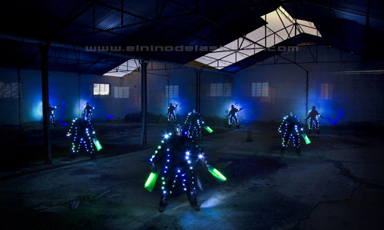

En esta fotografía utilicé un ejercicio diferente. Empezaba fuera del encuadre, entraba por un lateral y al llegar al centro me giraba hacia la cámara y me quedaba estático durante unos segundos para marcar más de negro el traje de leds. Dos repeticiones con este ejercicio para conseguir ese efecto.

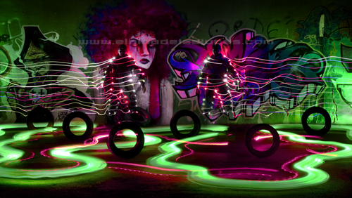

Las trazas del suelo es otra curiosidad de esta técnica. Incluso un coche de radiocontrol tuneado nos puede servir para recrear unas trazas muy limpias y que quedan muy bonitas en el suelo.
La técnica de esta herramienta es muy sencilla, ¡disfruta

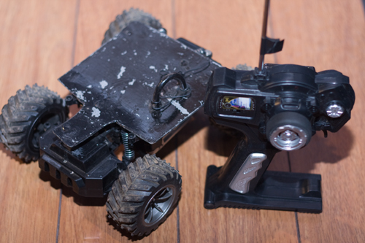
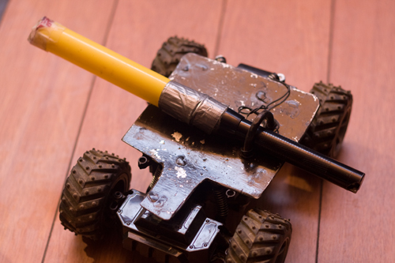

MAQUINA DE HUMO

Otra de esas herramientas que por culpa del peso y del tamaño que ocupa no son muy utilizadas. Hay otras alternativas. existen unas bolas de humo que venden en tiendas de pirotecnia. El problema es que desprenden un humo muy tóxico y llega a asfixiar bastante. No es lo más sano pero es otra idea. Son también muy cortas de tiempo por lo que seguramente nos quedaremos cortos al rellenar con el humo de pirotecnia.

La maquina de humo es una gran herramienta como efecto de pintura de luz. Tienes que alimentarla como el láser, necesitarás una batería y un convertidor a 12 voltios. Yo intento utilizarla pero en muy contadas ocasiones por culpa del peso que tiene todo su conjunto.

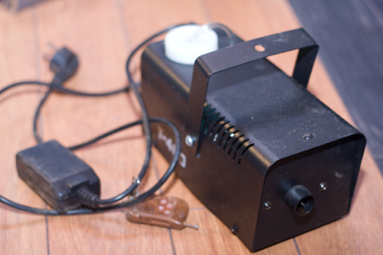

Estos son algunos ejemplos para que veáis los efectos tan interesantes que dibuja.

Esas siluetas de los laterales no podrían quedar así si no fuese por el efecto del humo. Difícil de igualar con otra herramienta.

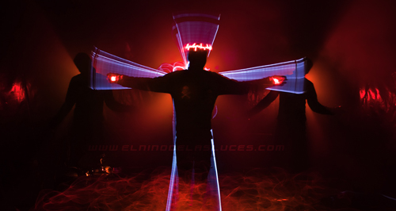

Con los colores vivos actúa de maravilla. En esta fotografía violeta y blanco son los colores en los que el humo actúa de una manera inmejorable.

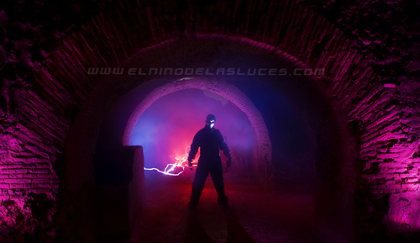

RUEDA DE LEDS.

Si tienes una rueda de bicicleta, cuidado, que sea de bicicleta infantil y además cuentas con la ayuda de un amigo electricista, puedes hacerte una rueda con luces.

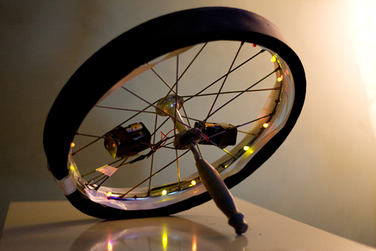

Otra herramienta que merece ser reconocida porque el efecto que produce es una autentica delicia en perfección pintando con luces en la oscuridad. Me atrajo mucho esta herramienta y desde el principio empecé a investigar a fondo practicando. El problema era en donde practicar.
No es de lo más agradable pero todo es acostumbrarse. Cuesta incluso mantenerse en pie, pero con la rueda de leds todo es más interesante.

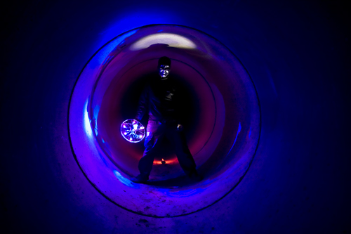

Rueda de leds dibujando con simetría aprovechando los anillos con los que están montados estos túneles. Cuando enciendes la rueda de leds puedes observarlos con facilidad, esta es la clave para realizar dibujos simétricos dentro del túnel.
En esta fotografía utilicé hilo luminoso rojo y verde para combinar con la rueda de leds.

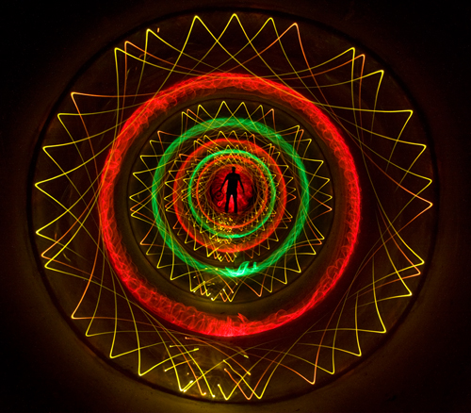

Os puedo asegurar que realizar este tipo de fotografías es todo un reto. Es puro cálculo y concentración. Otra virtud de esta técnica, pintando con la rueda de leds trabajas de verdad.
Esta fotografía es pura investigación. Probando a perfección de la herramienta combinando con colores diferentes. Las trazas verdes hablan muy claro de la complejidad a la hora de buscar la perfección en la simetría.

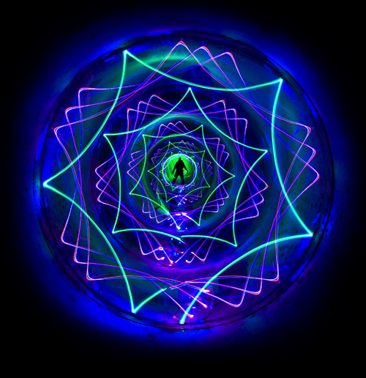

Si quieres investigar el poder de las luces en la oscuridad esta es la herramienta que debes de fabricar.

Otro ejemplo de donde se puede utilizar, este es mucho más sencillo pero igual de efectivo.

Ya conocéis todas mis herramientas y todos sus posibles efectos.
Os he mostrado mucho años de investigación. Miles de fotos de prueba están detrás de todos estos descubrimientos. Personalmente estoy muy orgulloso de compartirlo con vosotros y solo espero que lo podáis aprovechar para algo. Lo importante es entender que las luces son lo que tu te propongas. Si las respetas el tiempo te dará la razón y podrás comunicarte con ellas. Todo lo mostrado en este tema son mis experiencias de práctica. Coged lo que os apetezca y aprender de la pintura de luz, porque os aseguro que no os vais a arrepentir.

